Certificado ES21/210144

El sistema de gestión de

ASOCIACIÓN PALMERA PARA LA PREVENCIÓN Y TRATAMIENTO DE TOXICOMANIAS {UAD LA PALMA)
C/ Fernández Ferraz, nº 9 38700 Santa Cruz de la Palma (Santa Cruz de Tenerife)

ha sido evaluado y certificadoen cuantoal cumplimientode los requisitos de

ISO 9001:2015
Para las siguientes actividades

Centro y servicio de prevención y tratamiento de adicciones.

en/desde los siguientes emplazamientos
Central y centro: C/ Fernández Ferraz, nº 9 38700 Santa Cruz de la Palma, La Palma (Santa Cruz de Tenerife)
Centro: C/ Angélica Luis Acosta, nº 2 38768 Los Llanos de Aridane, La Palma (Santa Cruz de Tenerife)
Centro: Ctra. General, s/n, El Pueblo 38720 San Andrés y Sauces - La Palma (Santa Cruz de Tenerife)

Este certificado es válido desde 23 de agosto de 2021 hasta 23 de agosto de 2024.
Edición 1.

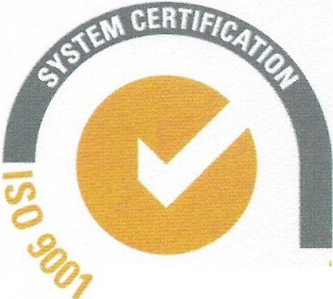

_SGS

 C E R T I F I C A C I Ó N

N° 05/C-SC001
E C


Autorizado por

Dirección de Certificación SGS INTERNATIONAL CERTIFICATION SERVICES IBERICA, S.A.U.
C/Trespaderne, 29. 28042 Madrid. España.

t 34 91 313 8115 www.sgs.com

Página 1 de 1



Este documento se emite por SGSbajo sus condci iones generales de servicio, a las que se puede acceder en http://www.sgs.com/terrns_and_condtions.htm. La responsabilidad de SGS queda limitada en los términos establecidos en las citadas condiciones generales que resultan de aplicación a la prestación de sus servicios. La autenticidad de este documento puede ser comprobada en http:l/www.sgs.comlen/certified-client-sand products/cretified-client-directory. El presente documento no podrá ser alterado ni modificado, ni en su contenido ni en su apariencia. En caso de modificación del mismo, SGS se reserva las acciones legales que estime oportunas para la defensa de sus legitimas intereses.

